1. 运行DF_FaceTracking.cs
2. Color选择YUY2 640x380 60fps

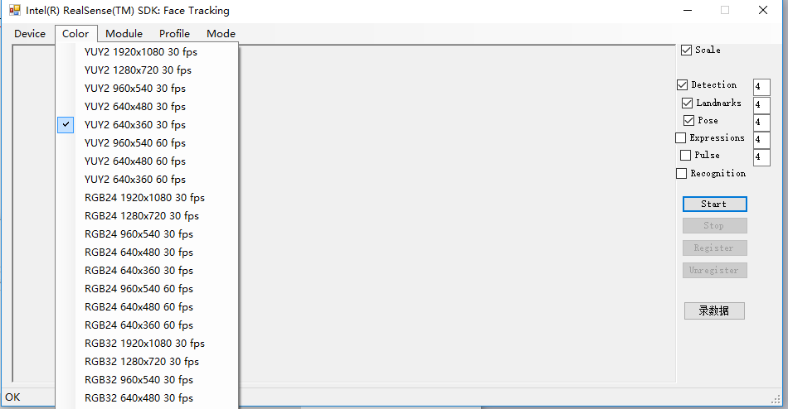

1. 勾选Recongnition，点击Start，对坐姿，头部位置，进行调整

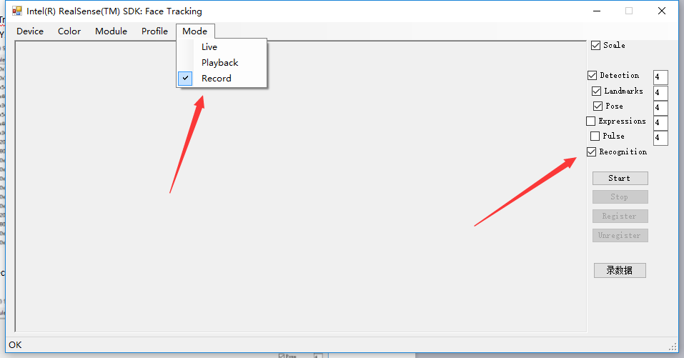

1. 准备完毕后Mode选择Record录像模式，录制过程中保证面部特征点准确

深度信息控制在0.25m内，录数据按钮才能开始工作。

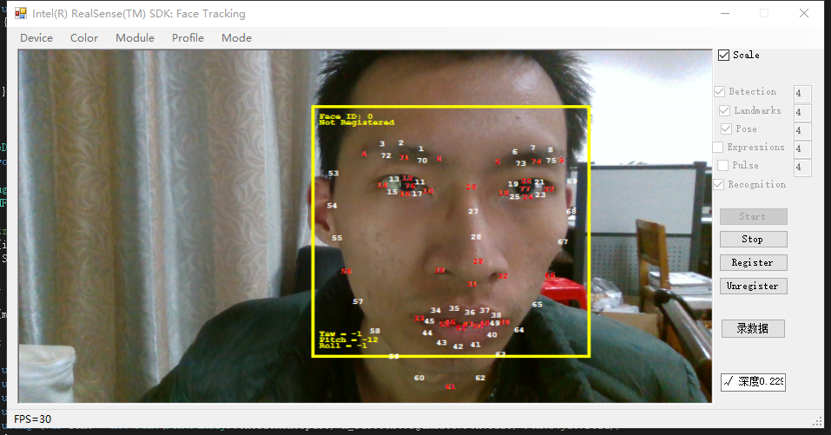

1. 满足录数据的条件，点击**Register注册中性表情**，然后点击录数据，开始记录数据，点击stop或按F1，视频流停止，数据写入结束。
2. 命名规则，78个点的全部数据FaceDate，32个特征点的FaceDateLess。